Test A

Pierwsze cywilizacje

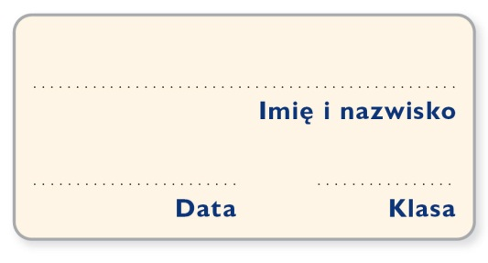
Test podsumowujący rozdział I

1. Czytaj uważnie tekst i polecenia.
2. W zadaniach 1., 5., 6. znajdują się cztery odpowiedzi: A, B, C, D. Wybierz tylko jedną
z nich i zamaluj kratkę z odpowiadającą jej literą w karcie odpowiedzi.
3. Jeżeli się pomylisz, błędne wskazanie otocz kółkiem i zaznacz właściwą odpowiedź.
4. Rozwiązania pozostałych zadań zapisz czytelnie i starannie w wyznaczonych miejscach.
Pomyłki przekreślaj.
5. Przy każdym poleceniu podano liczbę punktów, jaką można uzyskać za właściwą odpowiedź.
Za rozwiązanie całego testu możesz otrzymać maksymalnie 29 punktów.

1. Antropogeneza to 0–1 p.
A. pochodzenie i wczesne dzieje człowieka.
B. nauka o dziejach państwa, narodu, społeczeństwa.
C. dział geografii zajmujący się występowaniem ludzi na Ziemi.
D. zaprzeczenie ewolucji gatunków.

2. Przyporządkuj wymienione umiejętności właściwym gatunkom praludzi, które jako pierwsze zaczęły je stosować. Nazwy gatunków nie zostały podane w porządku chronologicznym. 0–5 p.
wytwarzanie prostych narzędzi, rozniecanie ognia, grzebanie zmarłych,
stosowanie prostych form łowiectwa, wytwarzanie skomplikowanych narzędzi

Gatunki praludzi | Umiejętności
Homo habilis
australopitek
Homo erectus
Homo sapiens
neandertalczyk

3. Zapisz imię faraona, który podjął próbę wprowadzenia w Egipcie religii monoteistycznej –
kultu boga Atona. 0–1 p.

4. Wstaw literę „P” przy zdaniach prawdziwych, a „F” – obok wypowiedzeń fałszywych.
0–3 p.
Zdania | Prawda/Falsz
Władcy Egiptu oraz Mezopotamii byli jednocześnie najwyższymi wodzami i kapłanami.
Religia egipska, podobnie jak wierzenia ludów Mezopotamii, miała charakter monoteistyczny.
Najwyżsi rangą urzędnicy w Egipcie i Mezopotamii przywiązywali dużą wagę do rozwoju życia duchowego i edukacji obywateli.

5. Zikkurat to kilkupoziomowa wieża, która pełniła funkcje 0–1 p.
A. świątyni i pałacu królewskiego.
B. spichlerza i świątyni.
C. siedziby urzędów i sanktuarium.
D. krypty i świątyni wielu bóstw.

6. Judaizmu nie charakteryzuje 0–1 p.
A. idea jednego stwórcy świata i ludzi.
B. oddawanie czci jednemu Bogu.
C. wiara w życie pozagrobowe.
D. niewielki wpływ arcykapłanów i proroków na rozwój religii.

7. Ułóż wydarzenia w kolejności chronologicznej. W tym celu wpisz w kratki numery od 1 do 5. 0–1 p.
zjednoczenie Chin przez dynastię Qin
powstanie państwa Sargona Wielkiego
założenie Kartaginy przez mieszkańców Tyru
panowanie króla Salomona
spisanie Kodeksu Hammurabiego

8. Przyporządkuj podane opisy właściwym postaciom. 0–5 p.
A – Pochodził z XIX dynastii. Toczył wojny z władcami hetyckimi. Był synem Setiego I.
B – Pierwszy król Izraela. Prowadził kampanie przeciwko Filistynom oraz Ammonitom.
Jego następcą był Dawid.
C – Twórca imperium akadyjskiego w Mezopotamii. Z jego inicjatywy stolicą państwa
stało się miasto Akad.
D – Żył w latach ok. 551–479 p.n.e. Porzucił życie dworskie, aby wędrować po kraju i nauczać.
E – Władca perski. Przeprowadził reformę terytorialną i podzielił kraj na satrapie.

1 – Sargon Wielki | 4 – Dariusz I Wielki
2 – Tutanchamon | 5 – Konfucjusz
3 – Saul | 6 – Ramzes II

A – ……… B – ……… C – ……… D – ……… E – ………

Na podstawie zamieszczonego tekstu źródłowego i wiedzy własnej wykonaj zadania 9. i 10.

Gospodarka mezopotamska opierała się na rolnictwie. W części południowej (babilońskiej) było to rolnictwo wyłącznie irygacyjne, w części północnej oparte również na wykorzystywaniu opadów atmosferycznych. Utrzymanie w dobrym stanie sieci kanałów wymagało stałego wysiłku, zwłaszcza przy chimerycznych [...] i często zmieniających swe koryta Eufracie i Tygrysie. Uprawiano większość tradycyjnych odmian zbóż, wśród których najpopularniejszym był jęczmień. [...] Przy odpowiednim nawodnieniu żyzna gleba babilońska dawała bardzo wysokie plony. Zboże było głównym bogactwem i artykułem eksportowym.
M. Jaczynowska, D. Musiał, M. Stępień, Historia starożytna, Warszawa 1999, s. 62.

9. Podaj dwa podobieństwa pomiędzy gospodarkami Mezopotamii i Egiptu. 0–2 p.
• ……………………………………………………………………………………………….
• ……………………………………………………………………………………………….

10. Wymień trzy główne dziedziny gospodarki mezopotamskiej. 0–3 p.
…………………………………………………………………………………………….

11. Zaznacz trzy zdania odnoszące się do kultury i osiągnięć cywilizacji chińskiej.
Chińczycy wynaleźli papier, proch i porcelanę.
Cywilizację chińską cechował rozwój filozofii, literatury i matematyki.
W Chinach nie zajmowano się astrologią.
W XV w. Chińczycy przejęli od Europejczyków druk.
W państwie chińskim stosowano lepszą technikę wytopu żelaza niż w Europie.

12. Połącz pojęcia z odpowiednimi opisami. 0–3 p.

katarakta • |  | • zbiór przepisów prawnych
nom • |  | • próg skalny utrudniający spływ rzeki
mazdaizm • |  | • religia perska zakładająca stały konflikt między dobrem a złem
 |  | • jednostka administracyjna w starożytnym Egipcie

Na podstawie zamieszczonej mapy wykonaj zadania 13. i 14.

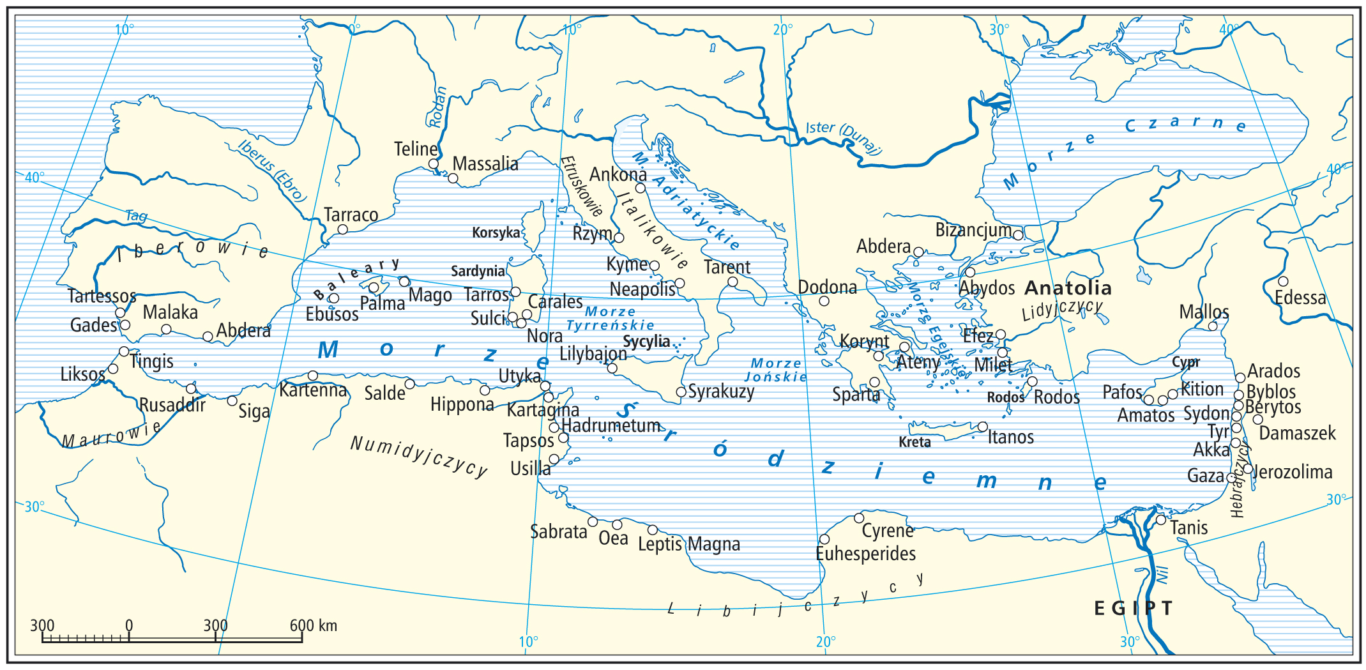

13. Wyjaśnij, jaką rolę odegrała Kartagina w trakcie kolonizacji fenickiej. 0–1 p.
…………………………………………………………………………………………….
…………………………………………………………………………………………….
…………………………………………………………………………………………….

14. Zaznacz na mapie tereny, na których dzięki Kartaginie powstały kolonie fenickie. 0–1 p.

Karta odpowiedzi
Numer zadania | 1. | 5. | 6.
Odpowiedzi | A. | A. | A.
Odpowiedzi | B. | B. | B.
Odpowiedzi | C. | C. | C.
Odpowiedzi | D. | D. | D.

